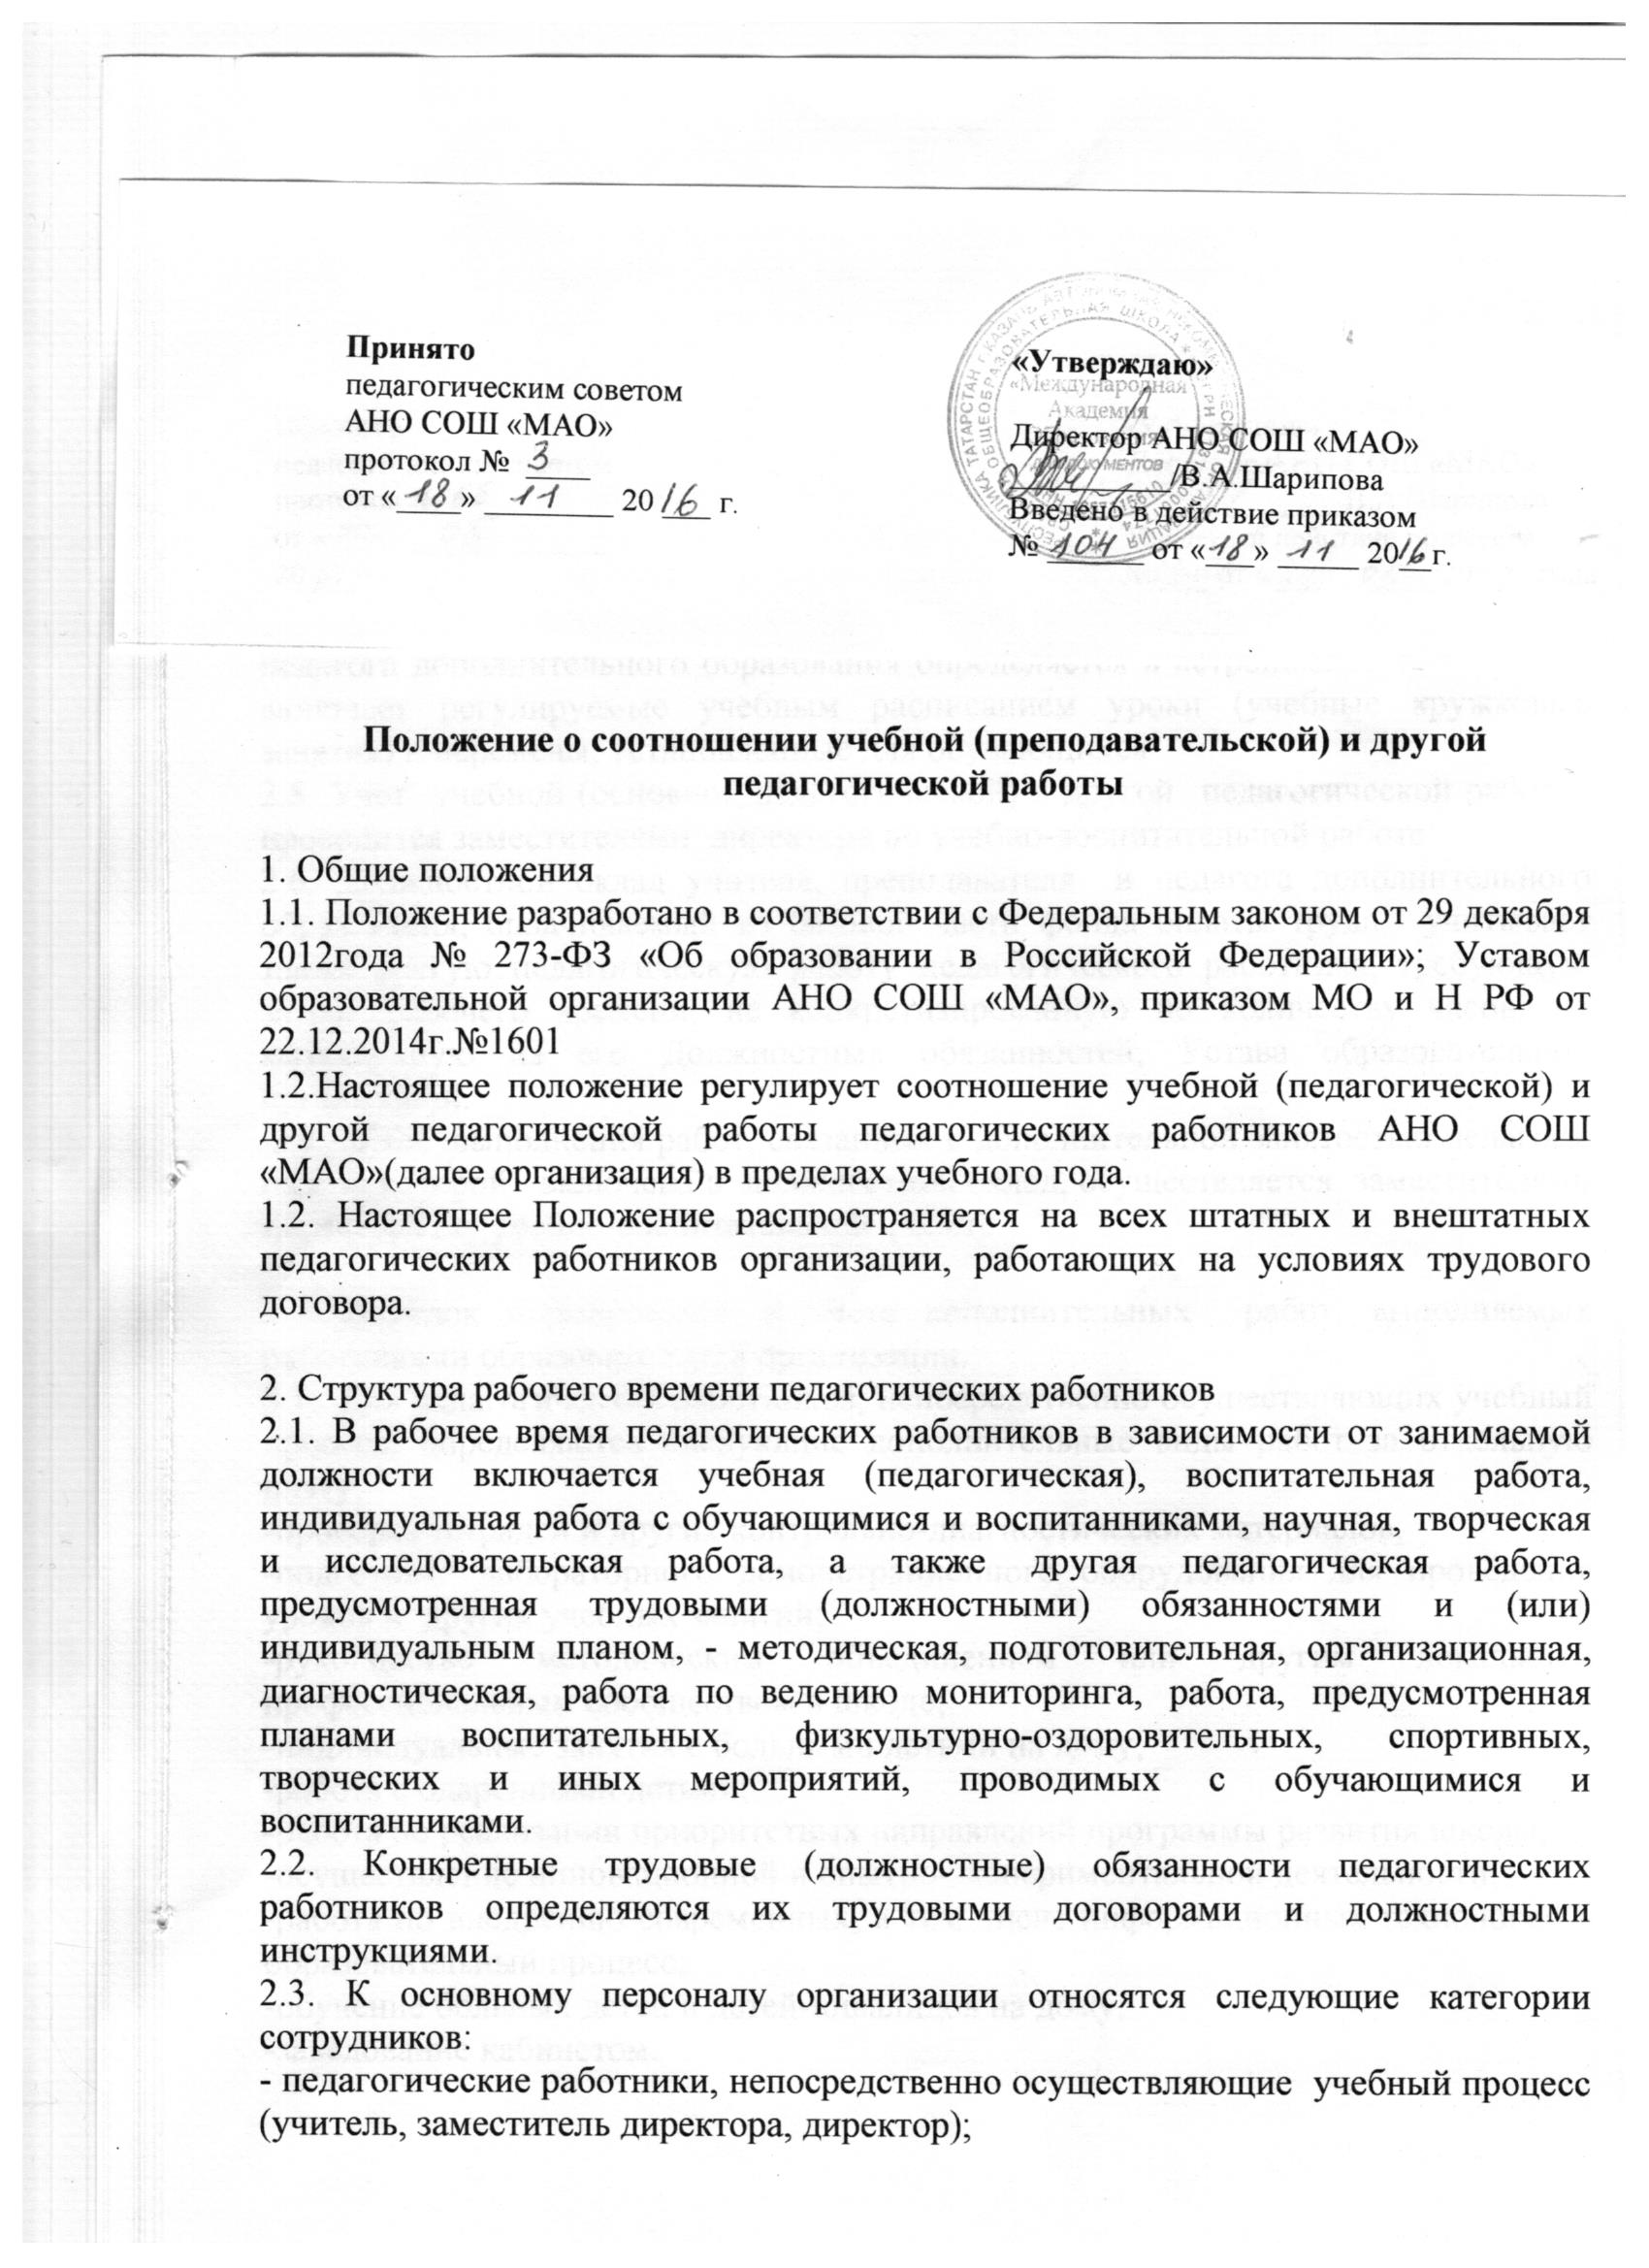

- иные категории педагогических работников (педагог дополнительного образования, воспитатель группы продлённого дня, педагог-психолог).
Выполнение основных работ всеми категориями педагогических работников характеризуется наличием установленных норм содержания деятельности и норм времени на её осуществление, установленных в Должностных инструкциях в организации, оплачивается из базовой части фонда оплаты труда работников образовательной организации в качестве должностного оклада.
2.4. Устанавливаются нормы педагогической деятельности для учителей, воспитателей, педагогов дополнительного образования, определяемые как основная педагогическая работа. Нормируемая часть рабочего времени учителя и педагога дополнительного образования определяется в астрономических часах и включает регулируемые учебным расписанием уроки (учебные кружковые занятия) и перемены, установленные для обучающихся
2.5. Учёт учебной (основной педагогической) и другой педагогической работы, проводится заместителями директора по учебно-воспитательной работе

2.6. Должностной оклад учителя, преподавателя и педагога дополнительного образования, оплачиваемый из базовой части фонда оплаты труда, учитывает также другую педагогическую работу педагогического работника, требующую затрат рабочего времени, не конкретизированную по количеству часов, но вытекающую из его Должностных обязанностей, Устава образовательной организации.

2.7. Учёт выполнения работ, связанных с дополнительной занятостью педагога, оплата которой включена в должностной оклад, осуществляется заместителями директора по учебно-воспитательной работе.

3. Порядок нормирования и учёта дополнительных работ, выполняемых работниками образовательной организации.
3.1. Для педагогических работников, непосредственно осуществляющих учебный процесс, определяются следующие дополнительные виды работ за отдельную плату;
-проверка тетрадей и других контрольно-диагностических материалов;
-подготовка лабораторного демонстрационного оборудования для проведения уроков и других учебных занятий;
-руководство методическим объединением или другим локальным профессиональным сообществом в школе;
-индивидуальные занятия с больными детьми на дому;
-работа с одарёнными детьми;
-работа по реализации приоритетных направлений программы развития школы;
-осуществление инновационной и опытно-экспериментальной деятельности;
-работа по внедрению современных, в том числе информационных технологий в образовательный процесс;
-обучение больных детей и детей-инвалидов на дому;
-заведование кабинетом.

